**INSTITUTO DE ADMINISTRACION PÚBLICA DEL ESTADO DE CHIAPAS A.C.**

**PROGRAMA**

MAESTRIA EN ADMINITRACION Y POLÍTICAS PÚBLICAS

**TEMA**

CUADRO ESQUEMATICO “MARCO JURIDICO DE LA ADMINISTRACION PÚBLICA”

**DOCENTE**

DRA. LUCIA GUADALUPE ALFONSO ONTIVEROS

**ALUMNO (A)**

LIC. KARINA GONZÁLEZ SOTOMAYOR

**FECHA DE ENTREGA**

15 DE ENERO DE 2014

**CUADRO ESQUEMATICO DE LA ADMINISTRACION PÚBLICA MUNICIPAL**

La Administración Pública es aquella función del Estado que consiste en una actividad concreta, continua, práctica y espontánea de carácter subordinado a los poderes del Esta-do y que tienen por objeto satisfacer en forma directa e inmediata las necesidades colectivas y el logro de los fines del Estado dentro el orden jurídico establecido y con arreglo a este.

El conjunto de Órganos Administrativos que desarrollan una actividad para el logro de un fin, a través de los Servicios Públicos, regulada en su estructura y funcionamiento, normalmente por el Derecho Administrativo.

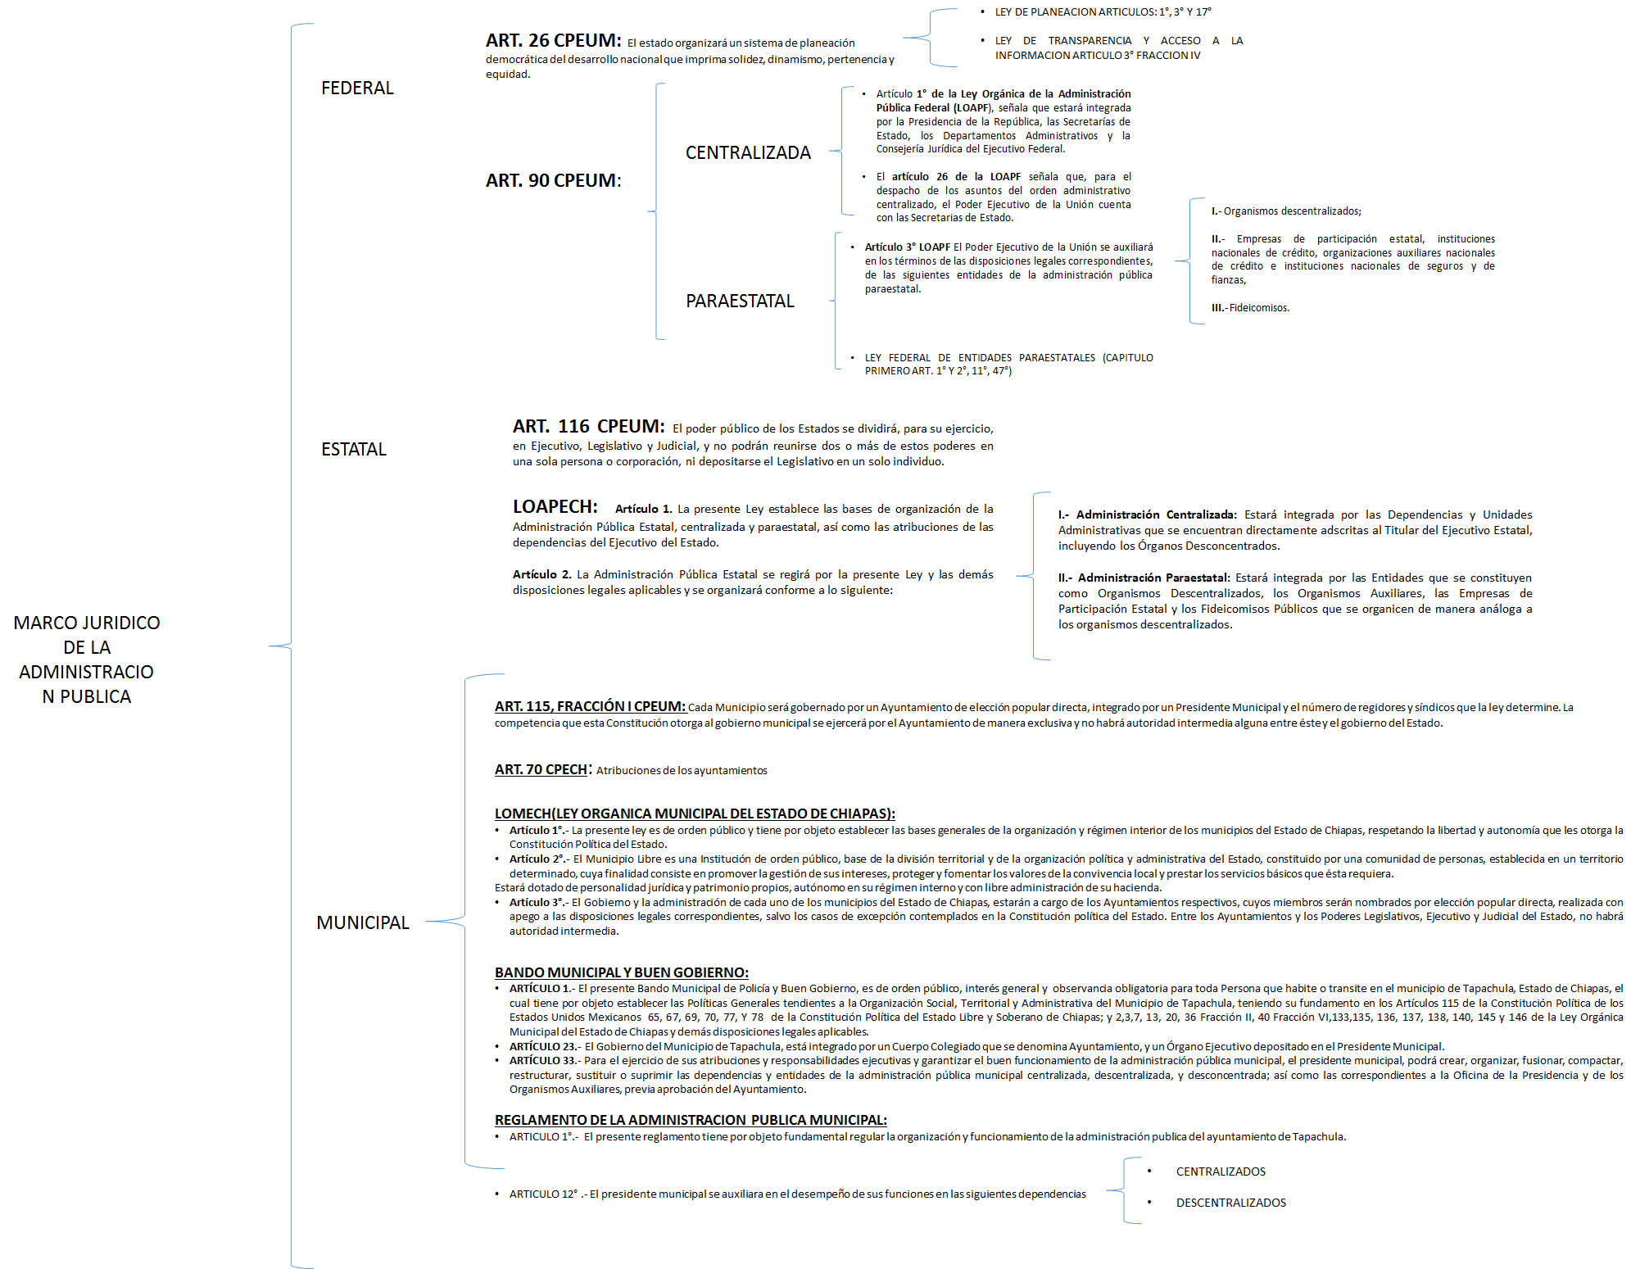

# BIBLIOGRAFÍA

* *CONSTITUCION POLITICA DE LOS ESTADOS UNIDOS MEXICANOS.* (2014).
* *CONSTITUCION POLITICA DEL ESTADO DE CHIAPAS.* (2014).
* *LEY ORGANICA DE LA ADMINISTRACION PUBLICA DEL ESTADO DE CHIAPAS.* (s.f.).
* *LEY ORGANICA DEL ESTADO DE CHIAPAS.* (2009).
* *LEY ORGANICA MUNICIPAL DEL ESTADO DE CHIAPAS.* (2014).
* *REGLAMENTO DE LA ADMINISTRACION PUBLICA MUNICIPAL.* (2014).
* *REGLAMENTO DE LA ADMINISTRACION PUBLICA MUNICIPAL DEL ESTADO DE CHIAPAS.* (2014).
* *REGLAMENTO INTERIOR DEL AYUNTAMIENTO MUNICIPAL DE TAPACHULA.* (s.f.).
* *BANDO MUNICIPAL DE POLICÍA Y BUEN GOBIERNO DEL MUNICIPIO DE TAPACHULA.* (2012 - 2015). TAPACHULA.